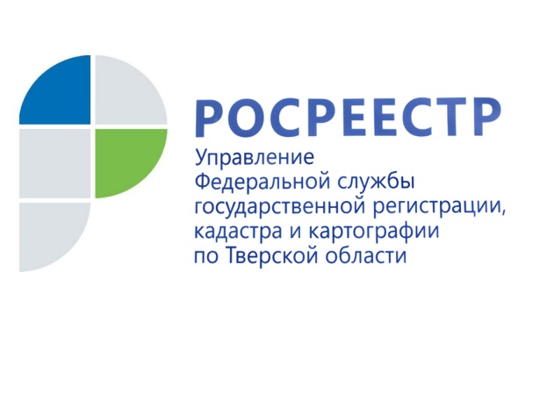 ПРЕСС-РЕЛИЗ

Тверской Росреестр переходит на личный приём граждан в режиме видео-конференц-связи
В рамках проведения комплекса мероприятий по предупреждению распространения коронавирусной инфекции (COVID-19) с 1 июня Управление Росреестра по Тверской области начинает осуществлять личный приём граждан в режиме видео-конференц-связи (ВКС). Приём в соответствии с установленными графиками будут вести как должностные лица аппарата Управления (руководитель Управления Николай Фролов, его заместители, начальники и заместители начальников отделов Управления), так и его территориальных отделов. Графики личного приёма граждан, а также контакты для записи на приём размещены на официальном сайте Росреестра в разделе «Обратная связь - Обращения граждан - Тверская область».

Запись граждан на личный приём в режиме ВКС осуществляется предварительно по их письменным и (или) устным (посредством телефонной связи) обращениям в соответствии с утверждённым графиком приёма граждан. «До гражданина доводится информация о дате и времени личного приёма, - отмечает начальник отдела общего обеспечения Управления Росреестра по Тверской области Ирина Лебедева. – Также, на указанный им электронный адрес направляется инструкция по подключению к ВКС Управления Росреестра по Тверской области. Кроме того, в рамках подготовки к личному приёму гражданин, в свою очередь, направляет на электронный адрес структурного подразделения Управления необходимые для рассмотрения документы».

В назначенное время должностное лицо, осуществляющее приём, и гражданин, записавшийся на приём, подключаются к ВКС в соответствии
с инструкцией. Время сеанса видео-конференц-связи ограничено и составляет 20 минут, в связи с чем заявители должны быть готовы изложить доводы обращения кратко и по существу.

Для подключения к ВКС рекомендуется использовать последние версии браузеров Chrome или Firefox. Кроме того, компьютер обратившегося на видеоприём должен быть оснащён микрофоном и веб-камерой.

Управление Росреестра по Тверской области обращает внимание граждан на то, что при личном приёме в режиме ВКС ведётся протоколирование с использованием систем видеозаписи (видеопротоколирование). Рассмотрение каждого обращения осуществляется в соответствии с положениями Федерального закона от 02.05.2006 № 59-ФЗ «О порядке рассмотрения обращений граждан Российской Федерации» в рамках компетенции Управления. Заявителю ответ предоставляется в устной форме. Письменный ответ по существу заявления даётся при необходимости.

О Росреестре
Федеральная служба государственной регистрации, кадастра и картографии (Росреестр) является федеральным органом исполнительной власти, осуществляющим функции по государственной регистрации прав на недвижимое имущество и сделок с ним, по оказанию государственных услуг в сфере ведения государственного кадастра недвижимости, проведению государственного кадастрового учета недвижимого имущества, землеустройства, государственного мониторинга земель, навигационного обеспечения транспортного комплекса, а также функции по государственной кадастровой оценке, федеральному государственному надзору в области геодезии и картографии, государственному земельному надзору, надзору за деятельностью саморегулируемых организаций оценщиков, контролю (надзору) деятельности саморегулируемых организаций арбитражных управляющих. Подведомственными учреждениями Росреестра являются ФГБУ «ФКП Росреестра» и ФГБУ «Центр геодезии, картографии и ИПД».

Контакты для СМИ
Макарова Елена Сергеевна,
помощник руководителя
Управления Росреестра по Тверской области

+7 909 268 33 77, (4822) 34 62 24

69_press_rosreestr@mail.ru
https://rosreestr.gov.ru/site/
https://vk.com/rosreestr69

170100, Тверь, Свободный пер., д. 2

